**泉州七中高二年上学期期中考复习1——热化学**

1．已知1g氢气完全燃烧生成水蒸气时放出的热量121kJ。且氧气中1mol O＝O键完全断裂时吸收热量496kJ，水蒸气中1mol H－O键形成时放出热量463kJ，则氢气中1mol H－H键断裂时吸收热量为（ ）

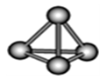A．920kJ B．557kJ C．436kJ D．188kJ

2．意大利罗马大学的Fulvio Cacace等人获得极具理论研究意义的N4分子。N4分子结构如图所示，已知断裂1mol N－N吸收167kJ热量，断裂1mol N≡N吸收942kJ热量，根据以上信息和数据，下列说法正确的是（ ）

A．1mol N4转化为2mol N2的同时放出能量 B．2N2(g)6ec8aac122bd4f6eN4(g) ΔH＝－882kJ⋅mol－1

C．N4属于一种新型的化合物，与N2互为同素异形体D．相同质量的N4和N2所含原子个数比为1:2

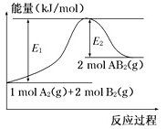3．已知某化学反应A2(g)＋2B2(g)6ec8aac122bd4f6e2AB2(g)（AB2的分子结构为B－A－B）的能量变化如图所示，下列有关叙述中正确的是（ ）

1. 该反应的进行一定需要加热

B．该反应的ΔH＝－(E1－E2)kJ·mol－1

C．断裂1mol A－A键和2mol B－B键放出E1 kJ能量

D．该反应的活化能Ea(正)大于Ea(逆)

4．下列各组变化中，化学反应的反应热ΔH或热量数值，前者小于后者的是（ ）

①CH4(g)＋2O2(g)6ec8aac122bd4f6eCO2(g)＋2H2O(l) ΔH1 CH4(g)＋2O2(g)6ec8aac122bd4f6eCO2(g)＋2H2O(g) ΔH2；

②2H2(g)＋O2(g)6ec8aac122bd4f6e2H2O(l) ΔH1 H2(g)＋O2(g)6ec8aac122bd4f6e2H2O(l) ΔH2

③t℃时，在一定条件下，将1mol SO2和1mol O2分别置于恒容和恒压的两个密闭容器中，达到平衡时放出的热量Q1、Q2

④CaCO3(s)6ec8aac122bd4f6eCaO(s)＋CO2(g) ΔH1 CaO(s)＋H2O(g)6ec8aac122bd4f6eCa(OH)2(s) ΔH1

A．①② B．①②③ C．②③④ D．①③④

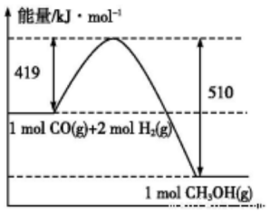5．以下说法正确的是（ ）

A．反应A2(g)＋3B2(g)6ec8aac122bd4f6e2AB3(g)在一定温度下能自发进行，则该反应的ΔH＜0 B．右图是298K、101KPa时CO和H2合成CH3OH的反应过程中能量变化的曲线图，则该反应的热化学方程式为：CO(g)＋2H2(g)כּ=Į;CH3OH(g) ΔH＝91kJ·mol－1

C．中和热测定实验中，要将盐酸逐滴加入烧碱溶液中

D．12g石墨(s)完全燃烧放出热量393.5kJ，则有C(s)＋O2(g)כּ=Į;CO2(g) ΔH＝－393.5kJ·mol－1

6．由合成气制备二甲醚的主要原理如下。下列有关说法正确的是（ ）

①CO(g)＋2H2(g)כּ=Į;CH3OH(g) ΔH1＝－90.7kJ·mol－1

②2CH3OH(g)כּ=Į;CH3OCH3(g)＋H2O(g) ΔH2＝－23.5kJ·mol－1

③CO(g)＋H2O(g)כּ=Į;CO2(g)＋H2(g) ΔH3＝－41.2kJ·mol－1

A．将1mol CO(g)和2mol H2(g)充分反应，反应会放出90.7kJ能量

B．反应①的ΔS＞0 C．反应③使用催化剂，ΔH3减少

D．反应3H2(g)＋3CO(g)כּ=Į;CH3OCH3(g)＋CO2(g)的ΔH＝－246.1kJ·mol－1

7．科学家提出如下光分解法制备氢气：

①2Ce4＋(aq)＋H2O(l)6ec8aac122bd4f6e2Ce3＋(aq)＋O2(g)＋2H＋(aq) Δ*H*1

②Ce3＋(aq)＋H2O(l)6ec8aac122bd4f6eCe4＋(aq)＋H2(g)＋OH－(aq) Δ*H*2

③H2O(l)6ec8aac122bd4f6eH＋(aq)＋OH－(aq) Δ*H*3

④2H2O(l)6ec8aac122bd4f6e2H2(g)＋O2(g) Δ*H*4 下列说法正确的是（ ）

A．Ce4＋能够增大水分解反应的活化能，提高反应速率

B．Ce3＋是反应②和反应③的催化剂

C．上述反应中，Δ*H*4＝2Δ*H*1＋4Δ*H*2－4Δ*H*3

D．通常条件下，反应④中生成H2、O2的速率之比为1:2

**泉州七中高二年上学期期中考复习2——电化学**

**【一次电池】**

1．化学电源在日常生活中和高科技领域中都有广泛的应用。下列说法不正确的是（ ）

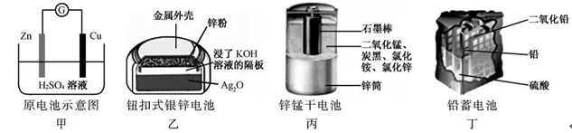

A．甲：Zn2＋向Cu电极方向移动，Cu电极附近溶液中H＋浓度增加

B．乙：正极的电极方程式为Ag2O＋2e－＋H2O6ec8aac122bd4f6e2Ag＋2OH－

C．丙：锌筒作负极，发生氧化反应，锌筒会变薄

D．丁：使用一段时间后，电解质溶液的酸性减弱，导电能力下降

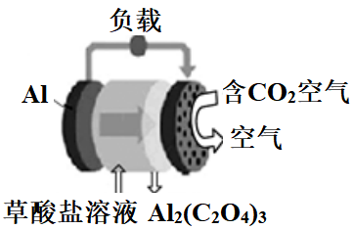2．碳呼吸电池原理如图所示，已知草酸铝[Al2(C2O4)3]难溶于水，则下列说法正确的是（ ）

1. 该装置将电能转变为化学能

B．正极的电极反应为C2O42－－2e－6ec8aac122bd4f6e2CO2

C．每生成1mol Al2(C2O4)3，有6mol电子流过负载

D．随着反应的进行草酸盐浓度不断减小

**【燃料电池】**

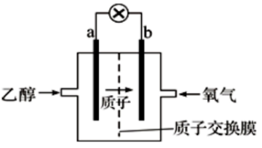3．圣路易斯大学研制的新型乙醇燃料电池，用能传递质子(H＋)的介质作溶剂，反应为C2H5OH＋3O22CO2＋3H2O。下图为该电池的示意图，下列说法不正确的是（ ）

A．a极是负极

B．电池b极的电极反应式为：4H＋＋O2＋4e－6ec8aac122bd4f6e2H2O

C．电池工作时电子由a极沿导线经灯泡再到b极

D．电池工作时，1mol乙醇被还原时就有12mol电子转移

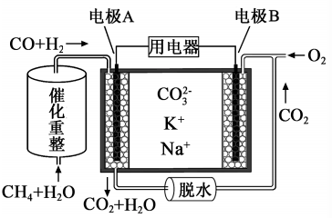4．一种熔融碳酸盐燃料电池原理示意如图。下列有关该电池的说法正确的是（ ）

A．反应CH4＋H2O3H2＋CO消耗1mol CH4转移4mol电子

B．电极A上的电极反应为：H2＋2OH－－2e－6ec8aac122bd4f6e2H2O

C．电池工作时，CO32－向电极B移动

D．电极B上发生的电极反应为：O2＋2CO2＋4e－6ec8aac122bd4f6e2CO32－

**【二次电池】**

5．锌溴液流电池是一种新型电化学储能装置（如下图所示），电解液为溴化锌水溶液，电解液在电解质储罐和电池间不断循环。下列说法不正确的是（ ）

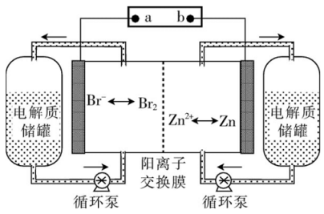

A．充电时电极a连接电源的负极 B．放电时负极的电极反应式为Zn－2e－6ec8aac122bd4f6eZn2＋

C．放电时左侧电解质储罐中的离子总浓度增大 D．阳离子交换膜可阻止Br2与Zn直接发生反应

6．我国某知名企业开发了具有多项专利的锂钒氧化物二次电池，其成本较低，对环境无污染，能量密度远远高于其他电池，电池总反应为V2O5＋*x*Liכּ=Į;Li*x*V2O5。下列说法中正确的是（ ）

A．电池在放电时，Li＋向负极移动 B．锂在放电时做正极，充电时做阳极

C．该电池充电时阳极的反应为Li*x*V2O5－*x*e－6ec8aac122bd4f6eV2O5＋*x*Li＋

D．V2O5只是锂发生反应的载体，不参与电池反应

**【电解池】**

7．某镍学科网(www.zxxk.com)--教育资源门户，提供试卷、教案、课件、论文、素材及各类教学资源下载，还有大量而丰富的教学相关资讯！冶炼车间排放的漂洗废水中含有一定浓度的Ni2＋和Cl－，图甲是双膜三室电沉积法回收废水中的Ni2＋的示意图，图乙描述的是实验中阴极液pH值与镍回收率之间的关系。下列说法不正确的学科网(www.zxxk.com)--教育资源门户，提供试卷、教案、课件、论文、素材及各类教学资源下载，还有大量而丰富的教学相关资讯！是（ ）（镍的相对原子质量约为59）

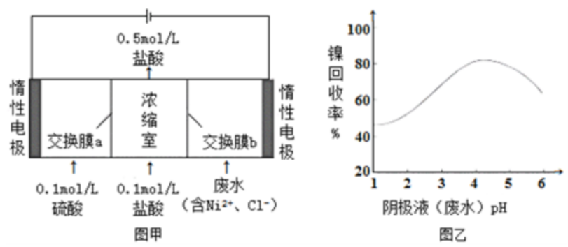

A．交换膜a为阳离子交换膜 B．浓缩室得到1L 0.5mol/L的盐酸时，阴极回收得到11.8g镍

Cc阴极液pH＝1时，镍的回收率低主要是有较多的H2生成

D．阳极反应式为2H2O－4e－6ec8aac122bd4f6eO2↑＋4H＋

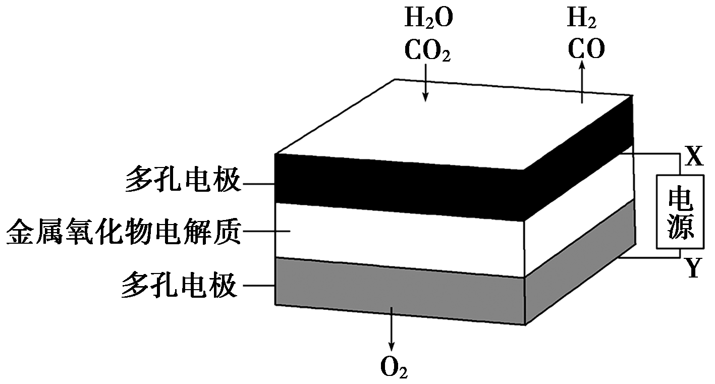8．在固态金属氧化物电解池中，高温共电解H2O-CO2混合气体制备H2和CO是一种新的能源利用方式，基本原理如下图所示。下列说法不正确的是（ ）

A．X是电源的负极

B．阴极的电极反应式是H2O＋2e－6ec8aac122bd4f6eH2↑＋O2－、CO2＋2e－6ec8aac122bd4f6eCO＋O2－

C．总反应可表示为H2O＋CO2H2＋CO＋O2

D．阴、阳两极生成的气体的物质的量之比是1∶1

**【串联电路】**

9．二甲醚(CH3OCH3)直接燃料电池具有启动快、效率高等优点，用二甲醚燃料电池电解甲基肼(CH3－NH－NH2)制取氢的装置如图所示，其中X、Y、M、N均为惰性电极。下列正确的是（ ）

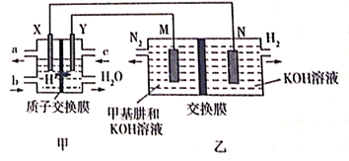

A．M极的电极反应式为CH3－NH－NH2＋12OH－－10e－6ec8aac122bd4f6eCO32－＋N2＋9H2O

B．若忽略水的消耗与生成，甲中电解质溶液的pH减小，乙中电解质溶液的pH增大

C．乙中的交换膜是阴离子交换膜，OH－透过交换膜向N极移动

D．理论上，当生成6.72L H2时，消耗CH3OCH3的质量为2.3g

10．电浮选凝聚法处理酸性污水的工作原理如下图所示。下列说法不正确的是（ ）

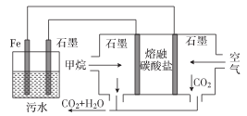

A．铁电极的电极反应式为：Fe－2e－6ec8aac122bd4f6eFe2＋

B．通入甲烷的石墨电极的电极反应式为：CH4＋4CO32－－8e－6ec8aac122bd4f6e5CO2＋2H2O

C．若左池石墨电极产生44.8L（标准状况）气体，则消耗氧气0.5mol

D．为增强污水的导电能力，可向污水中加入适量工业用食盐

**【金属腐蚀与防护】**

11．下列关于甲、乙、丙、丁四幅图说法正确的是（ ）

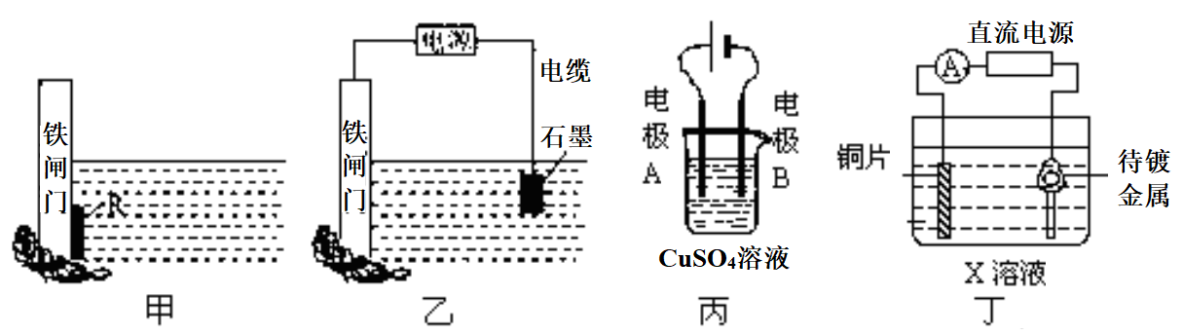

A．装置甲中对于铁闸门的保护用的是“牺牲阳极保护法”，焊接在铁闸门上的金属R可以是锡块

B．装置乙中对于铁闸门的保护采用的是“外加电流阴极保护法”，铁闸门应与直流电源正极相连

C．装置丙可实现电解精炼铜，电极A的材料用纯铜，电极B的材料用粗铜

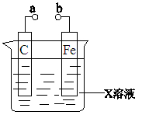D．装置丁可实现镀铜，铜片接在电源的正极，待镀金属接在电源的负极，X溶液用含有镀层金属阳离子的溶液

12．对下列装置的叙述错误的是（ ）

A．X如果是HCl，则不论a和b用导线连接还是a和b分别连接直流电源正、负极时，H＋的移动方向均相同

B．X如果是硫酸铜，a和b分别连接直流电源正、负极，一段时间后铁片质量增加

C．X如果是硫酸铁，则不论a和b是否用导线连接，铁片均发生氧化反应

D．X如果是氯化钠，则a和b连接时，该装置可模拟生铁在食盐水中被腐蚀的过程

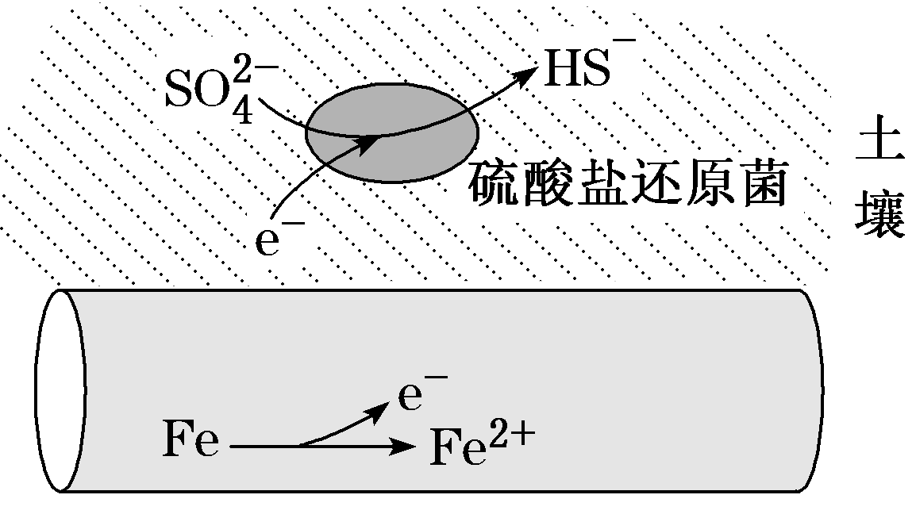13．深埋在潮湿土壤中的铁管道，在硫酸盐还原菌作用下，能被硫酸根腐蚀，其电化学腐蚀原理如图所示，下列与此原理有关说法错误的是（ ）

A．这种情况下，Fe腐蚀的最终产物为Fe2O3·xH2O

B．正极反应为SO42−＋5H2O＋8e−6ec8aac122bd4f6eHS−＋9OH－

C．管道上刷富锌油漆可以延缓管道的腐蚀

D．输送暖气的管道不易发生此类腐蚀

**泉州七中高二年上学期期中考复习1——热化学**

1．C 2．A 3．D 4．B 5．A 6．D 7．C

**泉州七中高二年上学期期中考复习2——电化学**

1. A 2．C 3．D 4．D 5．A 6．C 7．B

8．D 9．A 10．C 11．D 12．A 13．A